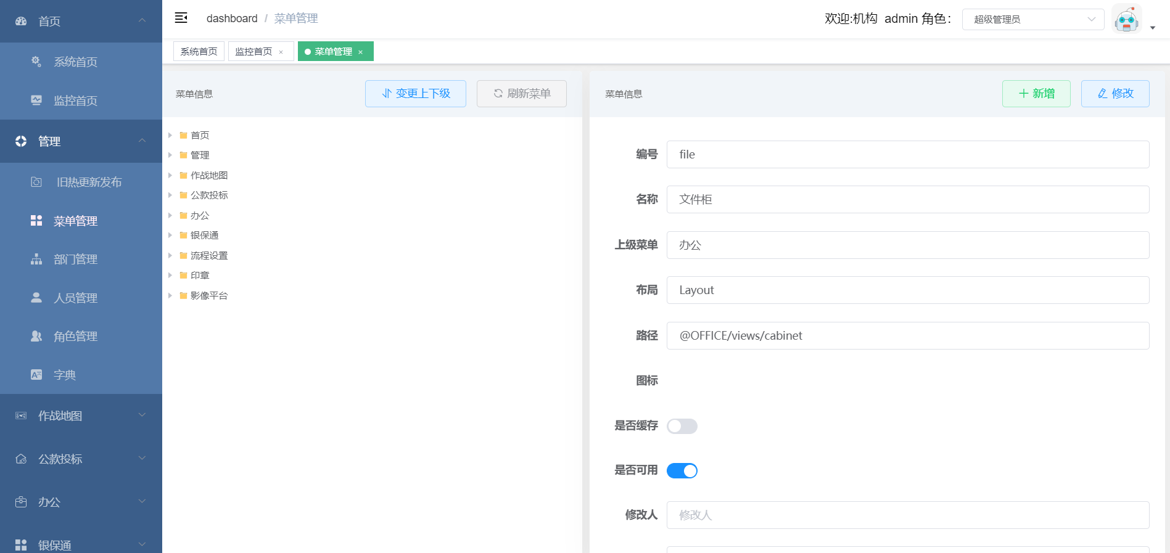

首先找到管理下面的菜单管理，然后点击右上角的新增按钮，进入下面这个页面

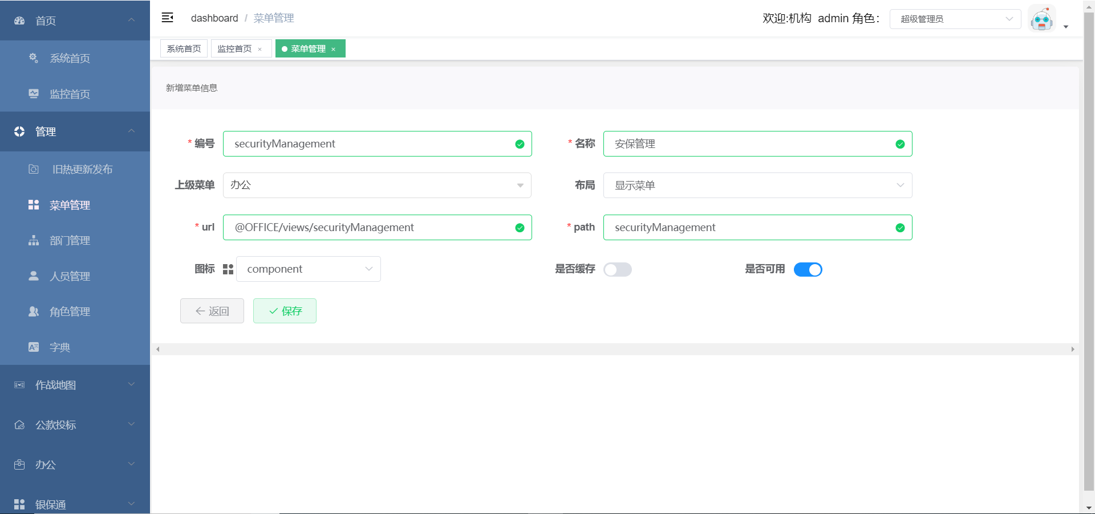

在这个页面填写要添加的菜单的相关信息，编号和path一般写成一样的，名称为在菜单显示的名称，url必须填写正确的菜单路径，所有信息完成后，点击保存。

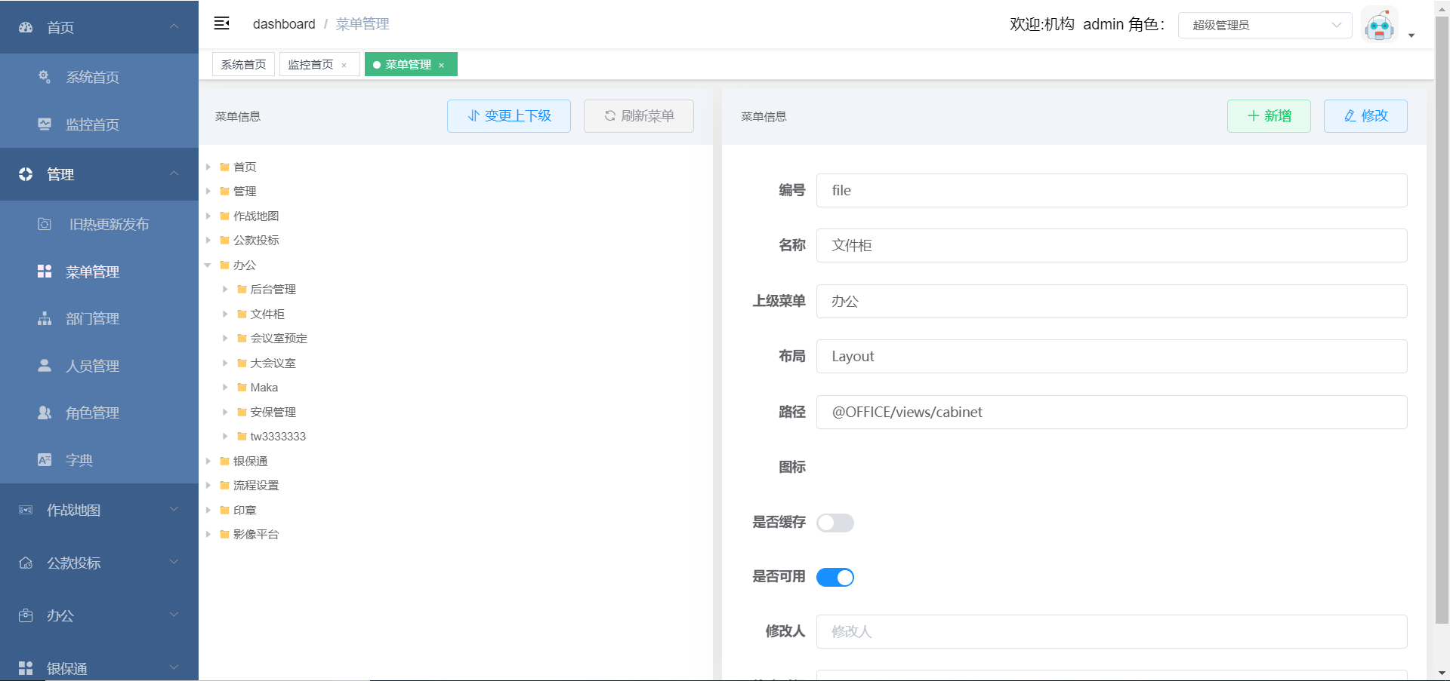

保存后会返回上级页面

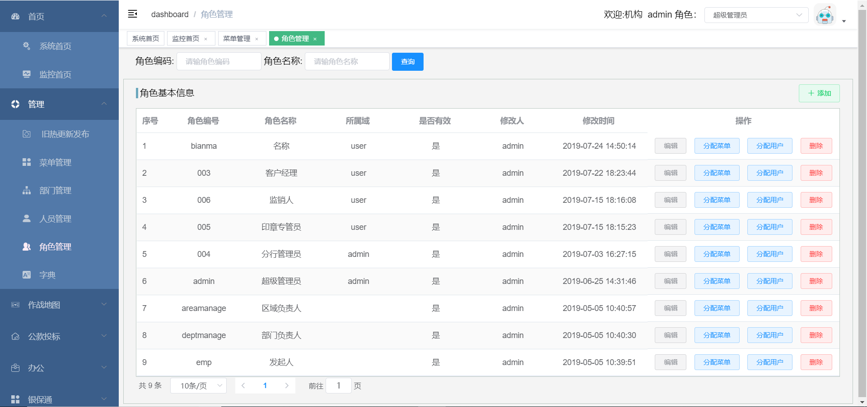

找到角色管理页面，找到自己登陆的角色，然后点击分配菜单

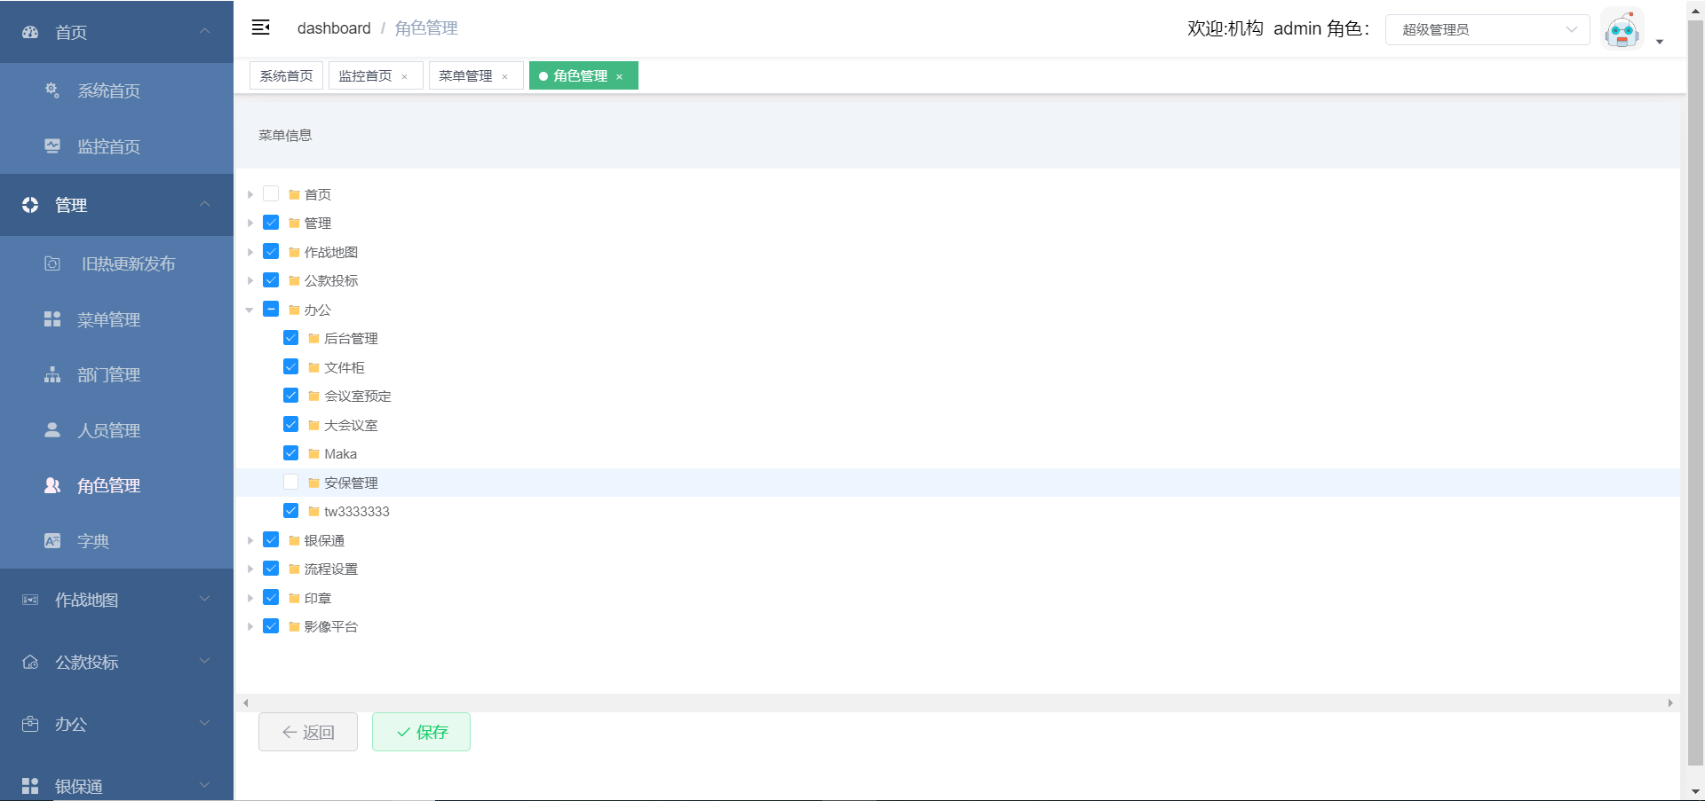

找到自己新添加的菜单，勾选中点击保存

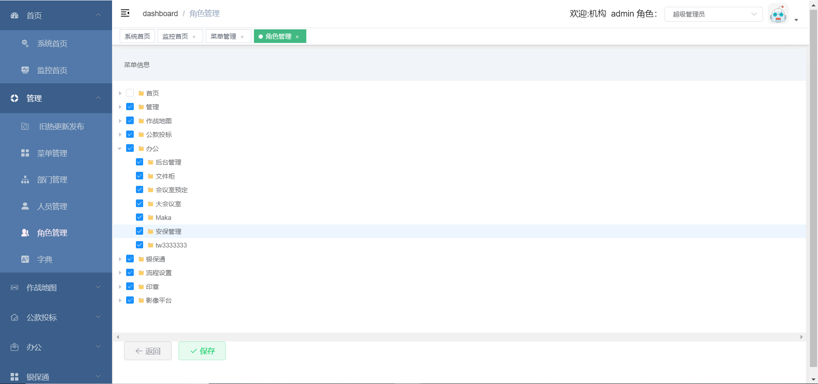

再次返回上级页面

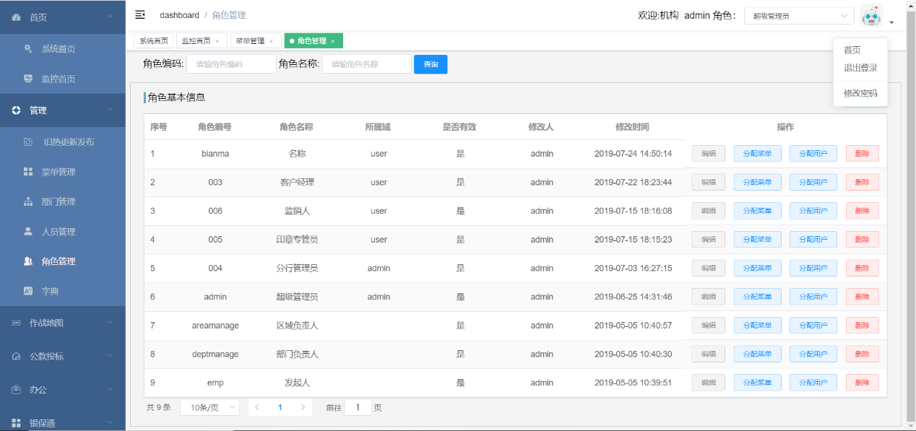

然后退出登录

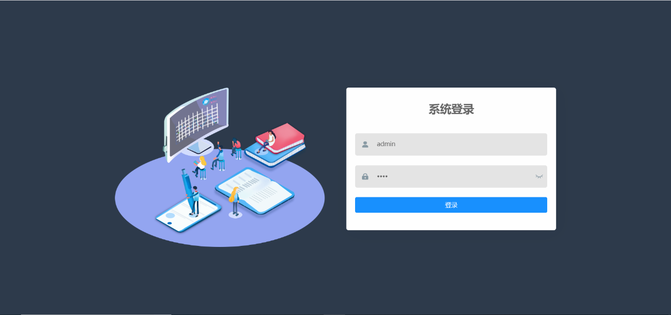

重新登陆

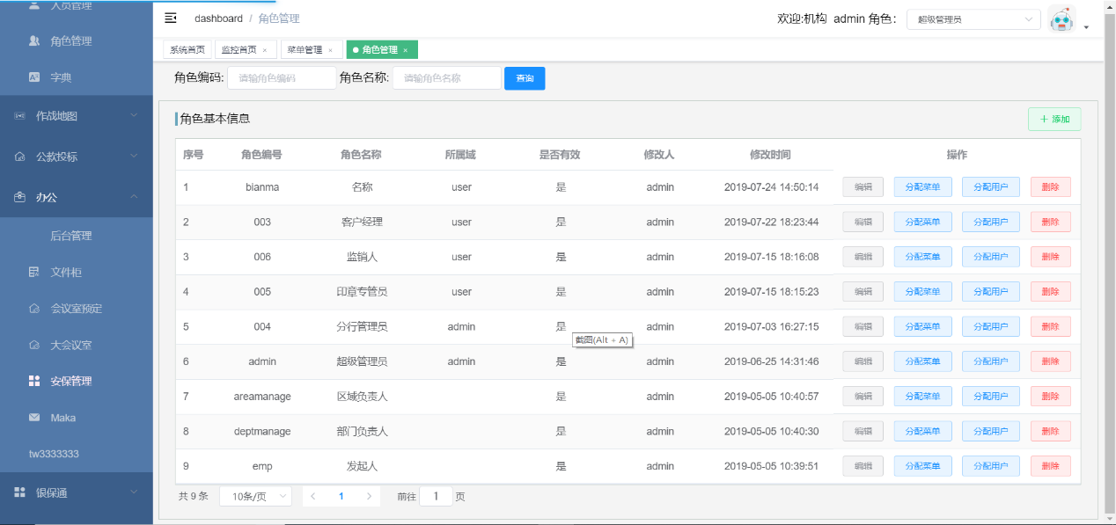

然后一个新的菜单就添加完成了